Применение систем накопления энергии для замещения функции импульсной разгрузки турбины
Сидоров А.С.
Студент, 4 курс бакалавриата
Новосибирский государственный технический университет, факультет энергетики, Новосибирск, Россия
E–mail: Sidorov_And@mail.ru

Надежная работа электроэнергетической системы является важнейшим фактором качественного энергоснабжения потребителей. За устойчивую работу энергосистемы отвечает автоматика предотвращения нарушения устойчивости (АПНУ). К наиболее эффективным видам АПНУ относится разгрузка турбины (РТ), противопоставляющая сбросу электрической мощности кратковременный сброс момента турбины. К недостаткам данного метода можно отнести сложность расчета управляющего сигнала, возможное переторможение генератора, ограниченную применимость и большую величину потерь энергии.
Реализация данного средства противоаварийной автоматики (ПА) с помощью систем накопления энергии позволяет исключить многие недостатки, связанные, в первую очередь, с инерционностью тепловой турбины. Время отклика современных накопителей энергии составляет 5 – 10 мс [1], что позволяет реализовать быстродействующее эффективное средство ПА, способное почти мгновенно реагировать на аварийные возмущения в системе. В том случае, если на гибридной электростанции (традиционная генерация и генерация на возобновляемых источниках энергии (ВИЭ)) установлена система накопления электроэнергии (СНЭ) для согласования стохастических графиков нагрузки и ВИЭ генерации, то целесообразно функцию РТ возложить на СНЭ, как дополнительную функцию.
В настоящий момент существует огромное множество систем накопления энергии:
- Механические накопители (кинетические, гравитационные);
- Тепловые накопители;
- Электрохимические накопители (литий-ионные аккумуляторные батареи, суперконденсаторы, водородные батареи, проточные редокс-аккумуляторы);
- Электромагнитные накопители (индуктивные сверхпроводниковые накопители (СПИН));
- Воздухоаккумулирующие установки.
Среди наиболее востребованных и актуальных быстродействующих накопителей выделяют суперконденсаторы, электромеханические накопители энергии, СПИН и аккумуляторные батареи большой мощности (АББМ).
Накопитель энергии – это многофункциональное устройство. Среди наиболее важных задач электроэнергетики, решаемых с помощью СНЭ, следует отметить: повышение эффективности гибридных электростанций со СНЭ, повышение эффективности электростанций на возобновляемых источниках энергии, автоматическое регулирование частоты и перетоков мощности, сглаживание резкопеременной нагрузки и использование СНЭ для целей противоаварийного управления.
Каждый тип накопителя (из представленных) обладает своими уникальными свойствами, что позволяет разделить их в соответствии с видом решаемой задачи в энергетике для достижения наибольшей эффективности (рисунок 1).
Функция импульсной разгрузки турбины на базе СНЭ может быть реализована с помощью правильно подобранного алгоритма управления накопителем. В данном случае турбина в первый момент времени не будет уменьшать свою мощность, а накопитель выступает в роли нагрузки и забирает на себя избыток генерируемой мощности, позволяя при этом агрегату, более плавно перейти на другой уровень вырабатываемой мощности (длительная разгрузка), либо остаться на прежнем уровне – импульсная разгрузка. Управляющий сигнал накопителя при этом имеет вид, представленный на рисунке 2.
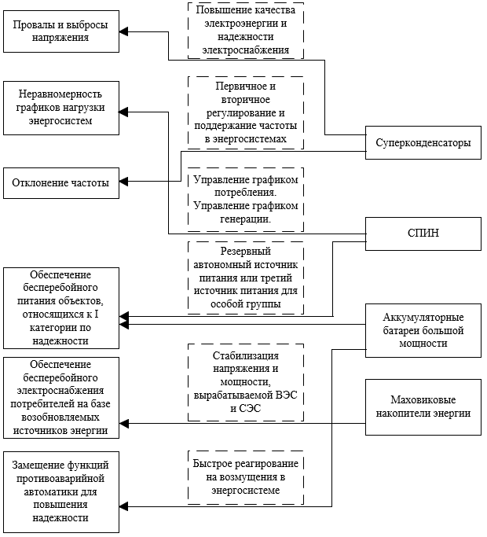
Рис. 1. Соответствие вида накопителя решаемой проблеме электроэнергетики для достижения наибольшей эффективности

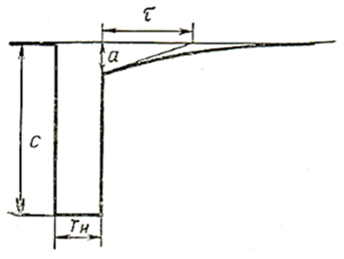
Рис. 2. Форма управляющего импульса при РТ

Как видно, для достижения поставленной цели требуется точно подобрать глубину управляющего импульса (С), длительность импульса (Т_{и}), амплитуду части импульса, снимаемой по экспоненте (α) и постоянную времени экспоненциальной части импульса (τ). Поставленную задачу можно реализовать путем моделирования в системе «Simulink Matlab». В [1] представлена и описана полная модель системы накопления энергии, на базе которой тестируется алгоритм управления накопителем для замещения функции импульсной разгрузки турбины. Полная математическая модель для тестирования включает в себя следующие элементы: две паротурбинные установки, солнечную электростанцию (СЭС), систему накопления энергии (СНЭ) на литий-ионных аккумуляторах, местную нагрузку, два силовых трансформатора, двухцепную воздушную линию и удаленную нагрузку. Полная модель, разработанная в системе «Simulink Matlab» представлена на рисунке 3.

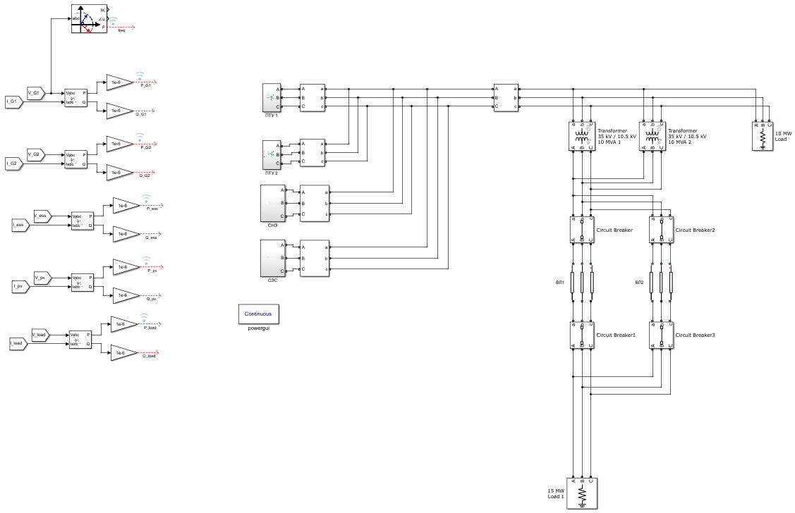
Рис. 3. Математическая модель

Аварийным возмущением при тестировании модели является трехфазное короткое замыкание на одной цепи двухцепной воздушной линии.
Результатом работы должен быть алгоритм управления СНЭ для замещения функции импульсной разгрузки паровой турбины исследуемого объекта и оценка эффективности его применения.
Литература
1. Разработка математической модели и методики выбора параметров накопителя энергии как элемента энергосистемы : диссертация ... кандидата технических наук : 05.14.02 / Пранкевич Глеб Александрович; [Место защиты: ФГБОУ ВО «Новосибирский государственный технический университет»]. - Новосибирск, 2021. - 159 с. : ил.

